Познавательные опыты для детей
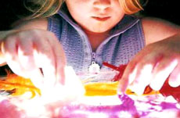

Невидимые чернила
Для проведения опыта вам понадобятся: половинка лимона, ватка, спичка, чашка воды, лист бумаги.
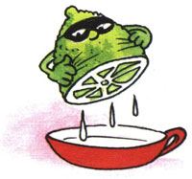
1. Выдавим сок из лимона в чашку, добавим такое же количество воды.
2. Обмакнём спичку или зубочистку с намотанной ватой в раствор лимонного сока и воды и напишем что-нибудь на бумаге этой спичкой.
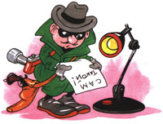
3. Когда чернила высохнут, нагреем бумагу над включённой настольной лампой. На бумаге проявятся невидимые ранее слова.

Лимон надувает воздушный шар
Для проведения опыта вам понадобятся: 1 ч.л. пищевой соды, сок лимона, 3 ст.л. уксуса, воздушный шарик, изолента, стакан и бутылка, воронка.
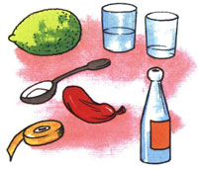
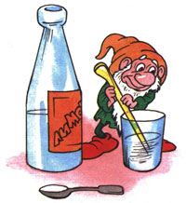
1. Наливаем воду в бутылку и растворяем в ней чайную ложку пищевой соды.
2. В отдельной посуде смешиваем сок лимона и 3 столовых ложки уксуса и выливаем в бутылку через воронку.
3. Быстро надеваем шарик на горлышко бутылки и плотно закрепляем его изолентой.
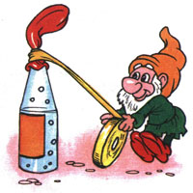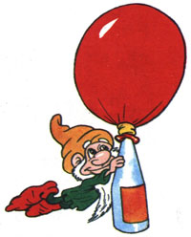

Посмотрите, что происходит! Пищевая сода и сок лимона, смешанный с уксусом, вступают в химическую реакцию, выделяют углекислый газ и создают давление, которое надувает шарик.

Лимон запускает ракету в космос
Для проведения опыта вам понадобятся: бутылка (стекло), пробка от винной бутылки, цветная бумага, клей, 3 ст.л лимонного сока, 1 ч.л. пищевой соды, кусочек туалетной бумаги.
1. Вырезаем из цветной бумаги и приклеиваем с обеих сторон винной пробки полоски бумаги так, чтобы получился макет ракеты. Примеряем ракету на бутылку так, чтобы пробка входила в горлышко бутылки без усилий.
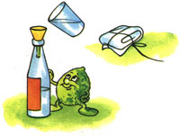
2. Наливаем и смешиваем в бутылке воду и лимонный сок.
3. Заворачиваем пищевую соду в кусочек туалетной бумаги так, чтобы можно было просунуть в горлышко бутылки и обматываем нитками.
4. Опускаем пакетик с содой в бутылку и затыкаем её пробкой-ракетой, но не слишком плотно.
5. Ставим бутылку на плоскость и отходим на безопасное расстояние. Наша ракета с громким хлопком взлетит вверх. Только не ставьте её под люстрой!
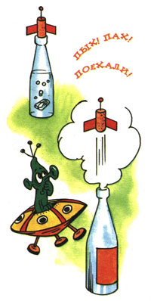

Заклинатель зубочисток
Для проведения опыта вам понадобятся: миска с водой, 8 деревянных зубочисток, пипетка, кусок сахара-рафинада (не быстрорастворимого), жидкость для мытья посуды.
1. Располагаем зубочистки лучами в миске с водой.
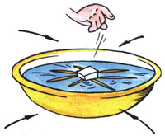
2. В центр миски аккуратно опускаем кусочек сахара, - зубочистки начнут собираться к центру.
3. Убираем сахар чайной ложкой и капаем пипеткой в центр миски несколько капель жидкости для мытья посуды, - зубочистки разбегутся !
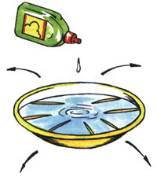
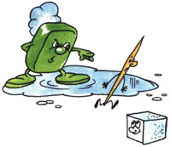
Что же происходит? Сахар всасывает воду, создавая её движение, перемещающее зубочистки к центру. Мыло, растекаясь по воде, увлекает за собой частички воды, и они заставляют зубочистки разбегаться. Объясните детям, что вы показали им фокус, а все фокусы основаны на определённых природных физических явлениях, которые они будут изучать в школе.

Куда делись чернила? Превращения
В пузырек с водой капните чернил или туши, чтобы раствор был бледно-голубым. Туда же положите таблетку растолченного активированного угля. Закройте горлышко пальцем и взболтайте смесь.
Она посветлеет на глазах. Дело в том, что уголь впитывает своей поверхностью молекулы красителя и его уже и не видно.

Занимательные опыты на кухне
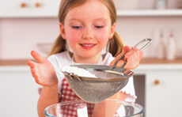
Делаем творог
Бабушки, которым более 50 лет, хорошо помнят, как сами делали творог своим детям. Вы можете показать этот процесс и ребенку.
Подогрейте молоко, влив в него немного сока лимона (можно использовать и хлористый кальций). Покажите детям, как молоко сразу же свернулось большими хлопьями, а поверх него находится сыворотка.
Слейте полученную массу сквозь несколько слоев марли и оставьте на 2-3 часа.
У вас получился прекрасный творог.
Домашние леденцы
Кулинария - увлекательное занятие. Сейчас сделаем домашние леденцы.
Для этого нужно приготовить стакан с теплой водой, в которой растворить столько сахарного песка, сколько может раствориться. Затем возьмите соломинку для коктейля, привяжите к ней чистую нитку, закрепив на ее конце маленький кусочек макарон (лучше всего использовать мелкие макаронные изделия). Теперь осталось положить соломинку сверху стакана, поперек, а конец нитки с макарониной опустить в сахарный раствор. И набраться терпения.
Когда вода из стакана начнет испаряться, молекулы сахара начнут сближаться и сладкие кристаллы станут оседать на нитке и на макаронине, принимая причудливые формы.

"Жареный" сахар
Возьмите два кусочка сахара-рафинада. Смочите их несколькими каплями воды, чтобы он стал влажным, положите в ложку из нержавеющей стали и нагревайте ее несколько минут над газом, пока сахар не растает и не пожелтеет. Не дайте ему подгореть.
Как только сахар превратится в желтоватую жидкость, вылейте содержимое ложки на блюдце небольшими каплями.
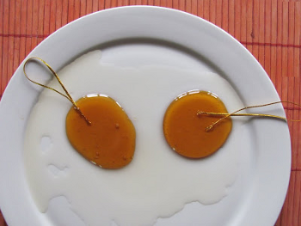
Попробуйте с детьми свои конфеты на вкус. Понравилось? Тогда открывайте кондитерскую фабрику!

Почему неспелые яблоки кислые?
Неспелые яблоки содержат много крахмала и не содержат сахара.
Крахмал - вещество несладкое. Дайте ребенку лизнуть крахмал, и он в этом убедится. Как узнать, что в продукте содержится крахмал?
Сделайте некрепкий раствор йода. Капните им в горстку муки, крахмала, на кусочек сырого картофеля, на дольку неспелого яблока. Появившаяся синяя окраска доказывает, что во всех этих продуктах содержится крахмал.
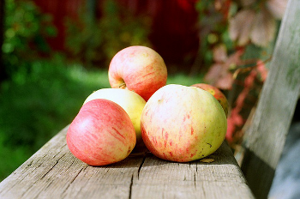
Повторите опыт с яблоком, когда оно полностью созреет. И вас, наверное, удивит, что крахмала в яблоке вы уже не найдете. Зато теперь в нем появился сахар. Значит, созревание плодов - это химический процесс превращения крахмала в сахар.
Съедобный клей
Вашему ребенку для поделок понадобился клей, а баночка с клеем оказалась пустой? Не торопитесь в магазин за покупкой. Сварите его сами. То, что для вас привычно, для ребенка - необычно.
Сварите ему небольшую порцию густого киселя, показывая ему каждый из этапов процесса. Для тех, кто не знает: в кипящий сок (или в воду с вареньем) нужно влить, тщательно перемешивая, раствор крахмала, разведенного в небольшом количестве холодной воды, и довести до кипения.
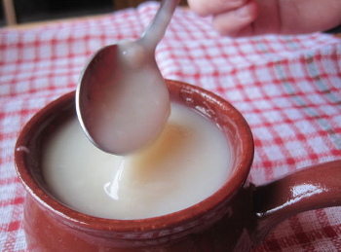
Думаю, ребенок будет удивлен, что этот клей-кисель можно есть ложкой, а можно склеивать им поделки.
Домашняя газированная вода
Напомните своему ребенку, что он дышит воздухом. Воздух состоит из разных газов, но многие из них невидимы и не имеют запаха, поэтому их трудно обнаружить. Углекислый газ - один из газов, входящих в состав воздуха и... газированной воды. Но его можно выделить в домашних условиях.
Возьмите две соломинки для коктейля, но разного диаметра, так, чтобы узкая на несколько миллиметров плотно вошла в более широкую. Получилась длинная соломинка, составленная из двух. Проделайте в пробке пластиковой бутылки острым предметом сквозное вертикальное отверстие и вставьте туда любой конец соломинки.
Если соломинок разного диаметра нет, то можно в одной сделать небольшой вертикальный надрез и воткнуть ее в другую соломинку. Главное, чтобы получилось плотное соединение.
Налейте в стакан воды, разбавленной любым вареньем, а в бутылку через воронку насыпьте половину столовой ложки соды. Затем налейте в бутылку уксус - примерно сто миллилитров.
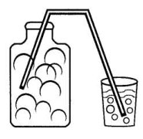
Теперь нужно действовать очень быстро: воткните пробку с соломинкой в бутылку, а другой конец соломинки опустите в стакан со сладкой водой.
Что происходит в стакане?
Объясните ребенку, что уксус и питьевая сода активно начали взаимодействовать друг с другом, выделяя пузырьки углекислого газа. Он поднимается вверх и по соломинке проходит в стакан с напитком, где на поверхность воды выходит пузырьками. Вот газированная вода и готова.

Опыт с содой и уксусом «Вулкан»
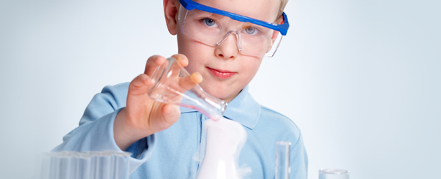
Для этого опыта нужно сначала слепить «вулкан» из пластилина.
Необязательно лепить «вулкан» из нового пластилина, вполне подойдет уже использованный.

Как лепить «вулкан»
Разделить пластилин на 2 части. Одну половину расплющить (это будет основание), а из другой слепить полый конус размером со стакан с отверстием сверху («склоны и жерло вулкана»). Тщательно соединить обе части, чтобы «вулкан» получился герметичным. Перенести «вулкан» на тарелку, а тарелку – на поднос.

Как готовить «лаву»
Добавить внутрь «вулкана»:
– столовую ложку соды;
– немного красного пищевого красителя (например, свекольного сока);
– чайную ложку жидкости для мытья посуды.

Финальный аккорд: добавить в «жерло вулкана» четверть стакана уксуса.
Именно уксус, вступив в реакцию с содой, и спровоцирует «извержение вулкана».

